Walter Javier Santizo Mazariegos

202111718

Manual de Usuario

Proyecto 1

**Menú de Inicio**

Contamos con 5 características importantes del sistema el botón de analizar, cambiar imagen, la consola y el combobox que permite elegir las imágenes a visualizar una vez analizado el archivo

El menú que permite modificar el archivo tanto abrir un archivo guardado en el disco guardar el archivo que se abrió y también guardar un archivo distinto al que se comenzó a editar

**Open**

Abre el FileDialog permite buscar un archivo de texto que será abierto en en el TextArea

Elegimos el archivo llamado archivo.txt también se pueden abrir archivos de distintas extensiones

El text Area recibe el lenguaje OLC que será el que se analizara en este caso la expresión escrita en prefijo puede representarse en recorrido in order con sus respectivas precedencias de esta forma

***(1*(0(0*(0*|*1)*)))***

Donde los conjuntos definidos es el numero_1 que únicamente es el numero 1 y el numero_0 que representa el numero_0 aunque se pueden representar los conjuntos de la forma que muestra en esta tablas

De la misma forma las notaciones de las expresiones regulares se definen de esta forma

**Error Sintactico**

Si en la parte de declarar las expresiones es necesario haber definido el conjunto que se quiere utilizar antes de que se cree la expresión regular por ejemplo

El conjunto numero_2 no existe en la parte donde se declararon los conjuntos por lo que esto es un error y la consola lo mostrara de la siguiente forma

Me indica que la expresión regular tiene conjuntos no definidos en este caso numero_2

Aquí no esta definida la expresión regex3 por lo que el mensaje en consola es el siguiente:

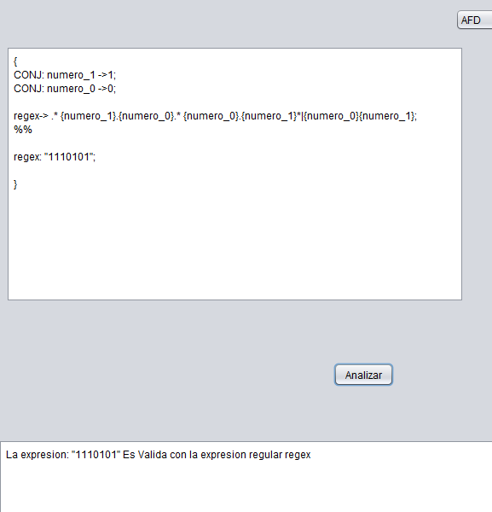

En dado caso la sintaxis sea la correcta el mensaje en consola ser el siguiente donde nos mostrara si la cadena es valida o no según la cadena que ingresemos

Aquí elegimos el reporte que queremos ver en esta caso si elegimos arboles la imagen que se mostrara será la de el árbol de la expresión regular

Si elegimos siguientes mostrara la tabla de siguientes de nuestra expresión

Si elegimos transiciones veremos las transiciones de la expresión

Por ultimo si elegimos el AFD mostrar el grafo de transiciones creado a partir de la tabla de transiciones de nuestra expresión regular

Los estados de aceptación están pintados de color azul y tienen un doble circulo que los rodea

**Salidas**

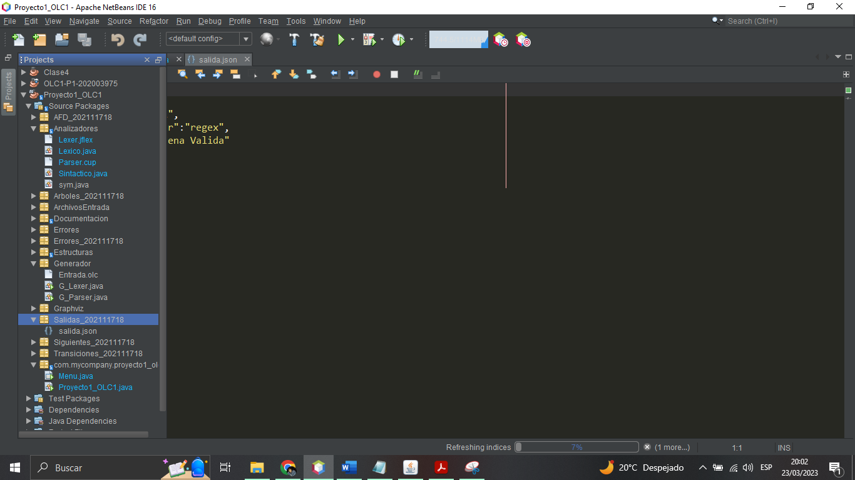

Se generarara un json de salida que contiene las cadenas analizadas